Министерство науки и высшего образования Российской Федерации
Санкт-Петербургский Политехнический Университет Петра Великого
—
Институт компьютерных наук и кибербезопасности
Высшая школа кибербезопасности

КУРСОВАЯ РАБОТА

«Изучение распределения лог-Лапласа(Log Laplace distribution)»

по дисциплине «Теория вероятностей и математическая статистика»

Выполнили
студенты гр.5151001/40001 Волошкевич М. А.
Антонов Г. Е.
<подпись>

Преподаватель Пахомова О. А.
<подпись>

Санкт-Петербург
2026
1. Исследование распределения лог-Лапласа

1.1. История появления
Распределение лог-Лапласа является прямым логарифмическим аналогом распределения Лапласа (двойного экспоненциального), введённого французским математиком Пьером-Симоном Лапласом в 1774 году в работе «Mémoire sur la probabilité des causes par les évènements» [1]. Лаплас предложил данное распределение для описания ошибок наблюдений как альтернативу нормальному. Логарифмический аналог начал активно изучаться в XX веке в рамках теории мультипликативных стохастических процессов по аналогии с лог-нормальным распределением.
Систематическое изучение лог-Лапласовских распределений было проведено в работах Козубовского и Рачева [2], в которых рассматривались асимметричные лог-Лапласовские законы применительно к финансовым данным.

1.2. Математическое описание
Случайная величина X имеет распределение лог-Лапласа с параметрами $a$ > 0 (параметр формы) и $loc$ (параметр смещения), если величина $Y\text{=}ln\left(\frac{X\text{-}loc}{scale}\right)$ подчиняется распределению Лапласа.
Функция плотности вероятности(ФПВ) определяется формулой:
$$f\left(x;a,loc,scale\right)\text{=}\left(\frac{a}{2·scale}\right)·{\left(\frac{x\text{-}loc}{scale}\right)}^{c\text{-}1},loc\text{<}x\text{<}loc\text{+}scale,$$
$$f\left(x;a,loc,scale\right)\text{=}\left(\frac{a}{2·scale}\right)·{\left(\frac{x\text{-}loc}{scale}\right)}^{\text{-}c\text{-}1},x≥loc\text{+}scale,$$
$$f\left(x;a,loc,scale\right)\text{=}0,x\text{<}loc.$$
Функция распределения (ФР):
$$F\left(x;a,loc,scale\right)\text{=}0,x≤loc,$$
$$F\left(x;a,loc,scale\right)\text{=}\left(\frac{1}{2}\right)·{\left(\frac{x\text{-}loc}{scale}\right)}^{a},loc\text{<}x≤loc\text{+}scale,$$
$$F\left(x;a,loc,scale\right)\text{=}1\text{-}\left(\frac{1}{2}\right)·{\left(\frac{x\text{-}loc}{scale}\right)}^{\text{-}a},x\text{>}loc\text{+}scale,$$
где $scale$ — это параметр масштаба, в нашем случае будет равен единице, $a$ – параметр формы, $loc$ – параметр смещения, $x$ – элемент из выборки, подчиняющейся распределению лог-Лапласа. Т. к.$scale\text{=}1$, формулы ФПВ и ФР принимают вид:
Функция плотности вероятности (ФПВ) определяется формулой:
$$f\left(x;a,loc\right)\text{=}\left(\frac{a}{2}\right)·{\left(x\text{-}loc\right)}^{a\text{-}1},loc\text{<}x\text{<}loc\text{+}1$$
$$f\left(x;a,loc\right)\text{=}\left(\frac{a}{2}\right)·{\left(x\text{-}loc\right)}^{\text{-}a\text{-}1},x≥loc\text{+}1$$
$$f\left(x;a,loc\right)\text{=}0,иначе$$
Функция распределения (ФР):
$$F\left(x;a,loc\right)\text{=}0,x≤loc$$
$$F\left(x;a,loc\right)\text{=}\left(\frac{1}{2}\right)·{\left(x\text{-}loc\right)}^{a},loc\text{<}x≤loc\text{+}1$$
$$F\left(x;a,loc\right)\text{=}1\text{-}\left(\frac{1}{2}\right)·{\left(x\text{-}loc\right)}^{\text{-}a},x\text{>}loc\text{+}1$$

1.3 Применение в научных исследованиях
Финансовая математика и анализ рисков. Распределение лог-Лапласа применяется для моделирования доходностей активов и цен финансовых инструментов. По сравнению с лог-нормальным, оно лучше описывает «тяжёлые хвосты», экстремальные рыночные события (обвалы и резкие взлёты). Козубовски и Рачев [2] показали, что лог-Лапласовская модель статистически значимо лучше объясняет дневные изменения обменных курсов на валютных рынках, чем классическая модель Блэка–Шоулза.
Анализ трафика сетей и телекоммуникаций. Размеры файлов, длины пакетов и межпакетные интервалы в сетях передачи данных демонстрируют тяжелохвостые распределения, близкие к лог-Лапласовскому. Это имеет значение при проектировании буферов маршрутизаторов и систем управления трафиком [3].
Сейсмология. Распределение амплитуд сейсмических волн и энергии землетрясений хорошо описывается тяжелохвостыми законами, среди которых лог-Лапласовское является одним из аналитически удобных [4].

1.4. Применение в задачах информационной безопасности
Обнаружение сетевых аномалий и атак (IDS/IPS). Распределение объёмов сетевого трафика (размеры пакетов, длительность сессий, межпакетные задержки) при нормальной работе сети описывается тяжелохвостыми законами. Лахина и др. [3] показали, что аномальный трафик при DDoS-атаках, сканировании портов и заражении ботнетами существенно изменяет форму распределения. Использование лог-Лапласовской модели позволяет точнее задавать пороги аномальности и снижать уровень ложных срабатываний.
Стойкость паролей и энтропия. Частоты использования паролей в базах данных утечек подчиняются тяжелохвостому закону, небольшое число паролей используется крайне часто. Лог-Лапласовская аппроксимация этого распределения позволяет аналитически оценивать энтропию парольного пространства и прогнозировать число попыток, необходимых для взлома методом перебора [5].
Анализ вредоносного ПО. Размеры исполняемых файлов вредоносных программ и временны́е интервалы между обращениями к серверам управления (C&C) распределены тяжелохвосто. Построение модели «нормального» поведения на основе лог-Лапласовского распределения и обнаружение отклонений от неё является одним из методов выявления нового вредоносного программного обеспечения без сигнатур.

2. Вычисление статистик выборки
В данном разделе выполнено вычисление основных характеристик выборки $X$ объёмом $n\text{=}300$ элементов, выданной преподавателем.

2.1. Реализованные функции
- считывание выборки x из файла варианта с помощью стандартных средств языка python(см. рис. 1);
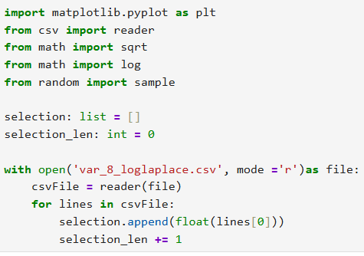
Рисунок 1 — Функция считывания выборки из файла
- сумма элементов: $s\text{=}\sum{xᵢ},i\text{=}1..n$, сумма получилась равная -667.93(см. рис. 2);
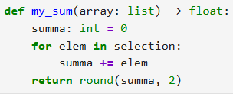
Рисунок 2 — Функция вычисления суммы элементов
- выборочное среднее: $\bar{x}\text{=}\frac{s}{n}$, $\bar{x}\text{=}\text{-}2.23$(см. рис. 3);
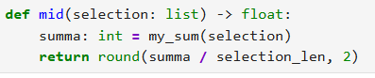
Рисунок 3 — Функции вычисления выборочного среднего
- медиана: элемент, стоящий в середине отсортированной выборки (при чётном n — среднее двух центральных элементов), медиана получилась равно -2.27(см. рис. 4);
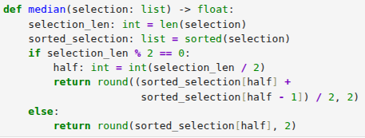
Рисунок 4 — Функция вычисления медианы
- мода: значение, встречающееся наиболее часто (при непрерывных данных — середина наиболее заполненного класса гистограммы), среди нашей выборки все значения разные, соответственно, моды нет(см. рис. 5);
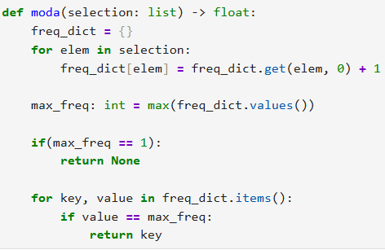
Рисунок 5 — Функции вычисления моды
- размах: $r\text{=}x_{max}–x_{min}\text{=}2.24$(см. рис. 6);
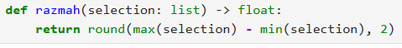
Рисунок 6 — Функция вычисления размаха
- смещённая дисперсия: $s^{2}\text{=}\left(\frac{1}{n}\right)·σ{\left(xᵢ\text{-}\bar{x}\right)}^{2}\text{=}0.11$(см. рис. 7);
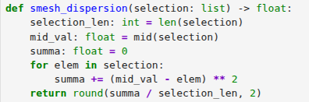
Рисунок 7 — Функция вычисления смещённой дисперсии
- несмещённая дисперсия: $s^{2}\text{=}\left(\frac{1}{n\text{-}1}\right)·σ{\left(xᵢ\text{-}\bar{x}\right)}^{2}\text{=}0.11$(см. рис. 8);
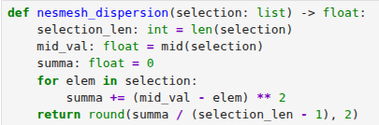
Рисунок 8 — Функция вычисления несмещённой дисперсии
- начальный момент k-го порядка: $νk\text{=}\left(\frac{1}{n}\right)·σxᵢᵏ\text{=}\text{-}11.75\left(k\text{=}3\right)$ (см. рис. 9);
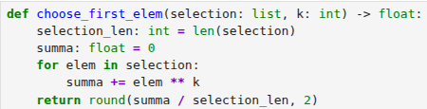
Рисунок 9 — Функция вычисления начального момента
- центральный момент k-го порядка: $μk\text{=}\left(\frac{1}{n}\right)·σ\left(xᵢ\text{-}\bar{x}\right)ᵏ\text{=}0.31\left(k\text{=}6\right)$ (см. рис. 10).
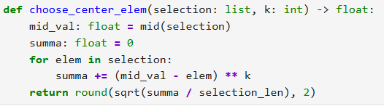
Рисунок 10 — Функция вычисления центрального момента

2.2. Результаты вычислений
В таблице 1 приведены результаты вычисления характеристик выборки. Для моментов выбрано k = 3.
Таблица 1 – Статистические характеристики выборки
Характеристика | Значение
Объём выборки n | 300
Сумма элементов | -667.93
Выборочное среднее | -2.23
Медиана | -2.27
Мода | -
Размах | 2.24
Смещённая дисперсия | 0.11
Несмещённая дисперсия | 0.11
Начальный момент 3-го порядка | -11.75
Центральный момент 3-го порядка | 0.31

3. Эмпирическая функция распределения

3.1. Определение и алгоритм построения
Определение. Эмпирическая функция распределения (эмпирическая ФРВ) F*(x) — это функция, определённая для выборки x₁, x₂, …, xₙ следующим образом:
$$\begin{aligned}F\text{*}\left(x\right)\text{=}\left(\frac{1}{n}\right)·\left\{i:xᵢ≤x\right\},x∈ℝ\end{aligned}$$
где $\left\{i:xᵢ≤x\right\}$ обозначает количество элементов выборки, удовлетворяющих условию. Иными словами, $F\text{*}\left(x\right)$ — это доля элементов выборки, не превышающих x. Эмпирическая ФРВ является ступенчатой (кусочно-постоянной) функцией: она постоянна на каждом интервале между соседними элементами выборки и делает скачок величиной $\frac{1}{n}$в каждой точке $x_{k}$.
Алгоритм построения(см. рис. 11):
- Упорядочить элементы выборки в порядке неубывания: $x_{1}≤x_{2}≤…≤x_{n}$;
- При $x\text{<}x_{1}$ положить $F\text{*}\left(x\right)\text{=}0$;
- При $x_{k}≤x\text{<}x_{k\text{+}1}$ положить $F\text{*}\left(x\right)\text{=}\frac{k}{n}$;
- При $x≥x_{n}$ положить $F\text{*}\left(x\right)\text{=}1$.
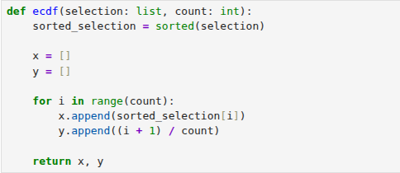Рисунок 11 — Функция эмпирической функции распределения и функция для построения её графика

3.2. Графики эмпирической ФРВ
Из выборки X были получены три случайные подвыборки объёмом 10, 100 и 200 элементов. Для каждой построена эмпирическая ФРВ(см. рис. 12-14).

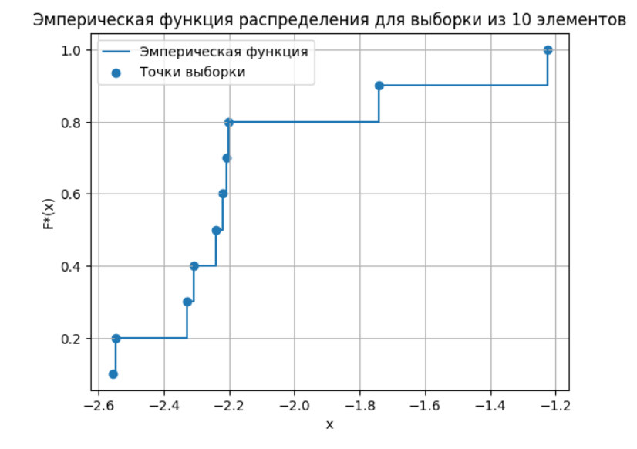
Рисунок 12 — Эмпирическая функция распределения для подвыборки из 10 элементов
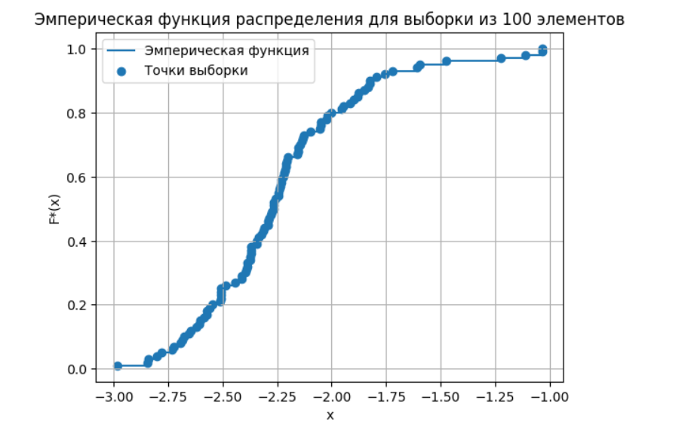
Рисунок 13 — Эмпирическая функция распределения для подвыборки из 100 элементов
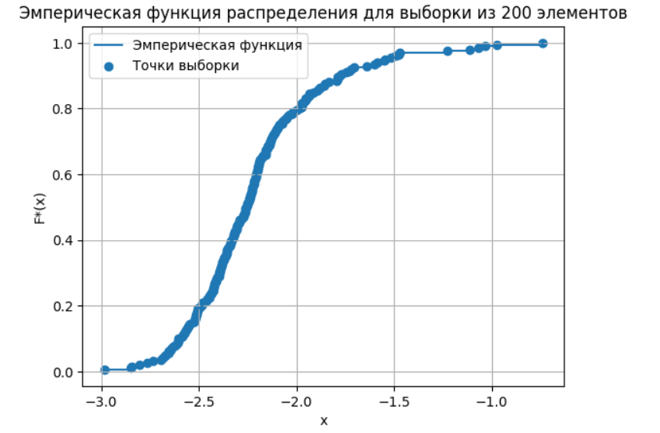
Рисунок 14 — Эмпирическая функция распределения для подвыборки из 200 элементов

3.3. Вывод
При объёме выборки n = 10 эмпирическая ФРВ имеет грубую ступенчатую форму и совсем не похожа на теоретическую функцию. При n = 100 и n = 200 эмпирическая функция становится визуально заметно лучше и больше похожи на теоретическую функцию. По эмпирической функции можно предположить, что $a$ будет больше 3, $loc\text{<}\text{-}3$.

4. Гистограмма

4.1. Определение и алгоритм построения
Гистограмма — это графическое представление эмпирического распределения непрерывной случайной величины. Диапазон значений выборки разбивается на k равных (или неравных) интервалов — классов — шириной h. Для каждого класса строится прямоугольник, высота которого равна относительной частоте попадания наблюдений в данный класс, делённой на ширину класса (оценка плотности).
Алгоритм построения(см. рис. 19, 20):
- Найти минимальное и максимальное значения выборки: $x_{min},x_{max}$слить число интервалов группировки k по формуле Стёрджеса:$k\text{=}1\text{+}3,322·lg\left(n\right)$, округлить до целого;
- Вычислить длину одного интервала: $h\text{=}\frac{\left(x_{max}–x_{min}\right)}{k}$остроить границы интервалов: $x_{min},x_{min\text{+}h},x_{min\text{+}2h},…,x_{max}$читать число элементов выборки νⱼ, попавших в каждый интервал Aⱼ;
- Вычислить высоту каждого столбца гистограммы: $fⱼ\text{=}\frac{νⱼ}{\left(n·h\right)}$;
- Построить на каждом интервале Aⱼ прямоугольник высотой fⱼ.

4.2. Графики гистограмм
Были построены гистограммы для нашей выборки, и случайных подвыборок из 10, 100 и 200 значений (см. рис. 15-18).

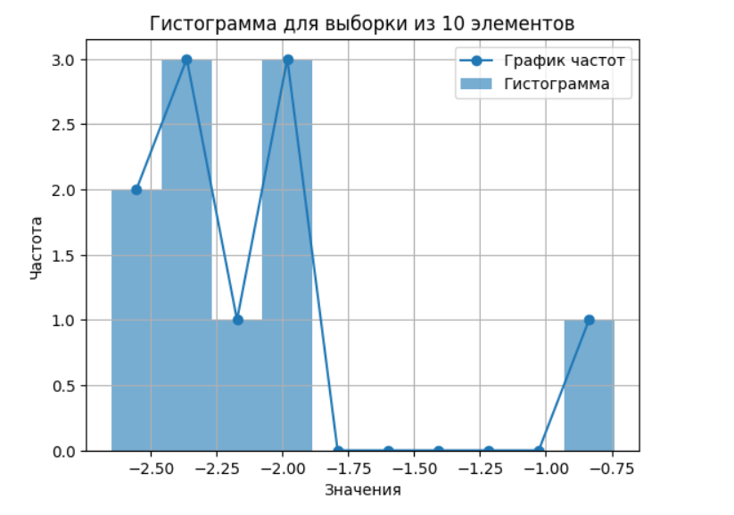
Рисунок 15 — Гистограмма для подвыборки из 10 элементов
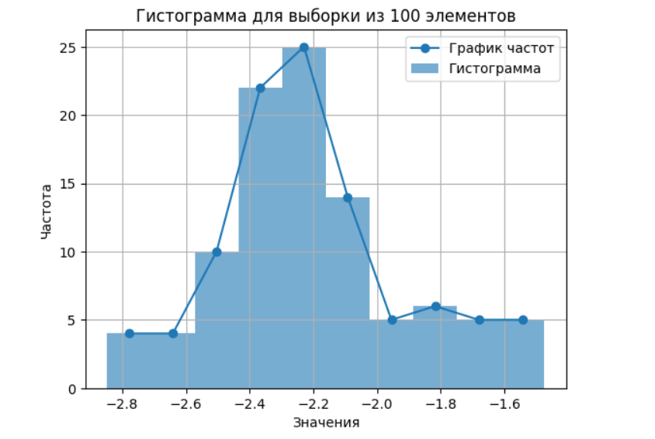
Рисунок 16 — Гистограмма для подвыборки из 100 элементов
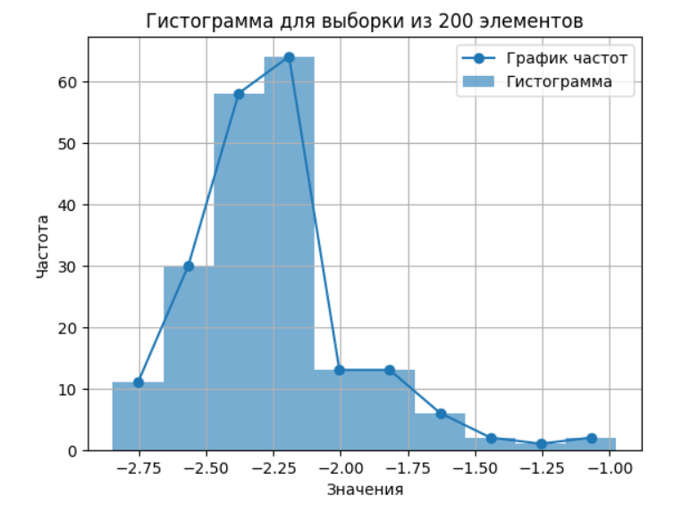
Рисунок 17 — Гистограмма для подвыборки их 200 элементов
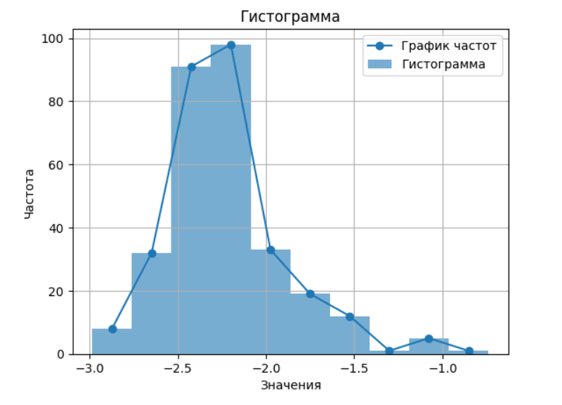
Рисунок 18 — Гистограмма для выборки из 300 элементов
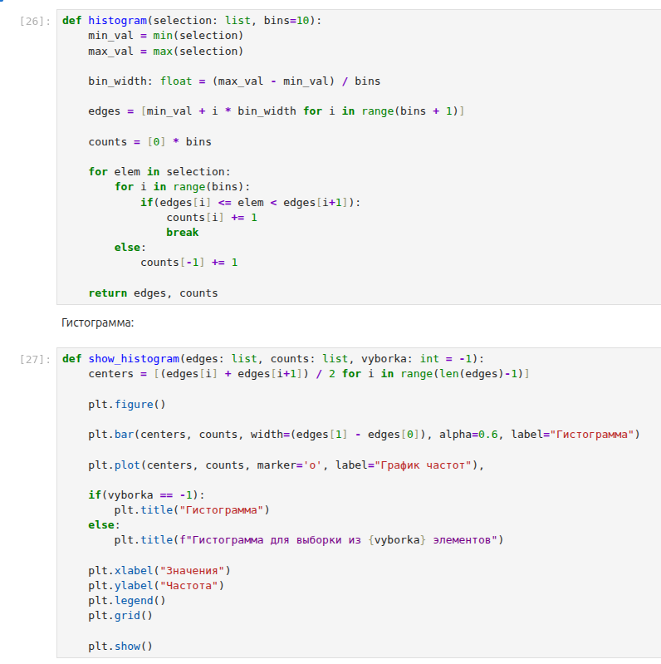
Рисунок 19 — Функция построения гистограммы

4.3. Вывод
При $n\text{=}10$ гистограмма имеет очень грубую форму и не позволяет уверенно идентифицировать вид распределения. При $n\text{=}100$ уже виден характерный асимметричный пик вблизи $x≈\text{-}2.20$ и длинный правый хвост, характерный для лог-Лапласового распределения. При $n\text{=}200$ форма гистограммы хорошо согласуется с теоретической плотностью.
По форме гистограммы можно предположить: правый хвост убывает по степенному закону, характерному для больших значений $a≈4иloc≈\text{-}3$.

5. Теоретическая функция распределения и влияние параметров

5.1. Теоретическая ФР
Теоретическая ФР распределения лог-Лапласа с параметрами $aиloc$(см. рис. 21, 22):
$$F\left(x;a,loc\right)\text{=}\left(\frac{1}{2}\right)·{\left(x\text{-}loc\right)}^{c},loc\text{<}x≤loc\text{+}1$$
$$F\left(x;a,loc\right)\text{=}1\text{-}\left(\frac{1}{2}\right)·{\left(x\text{-}loc\right)}^{\text{-}c},x\text{>}loc\text{+}1$$
Функция определена на интервале $\left(loc,\text{+}∞\right)$ и является монотонно возрастающей, стремящейся к 1 при $x→\text{+}∞.$
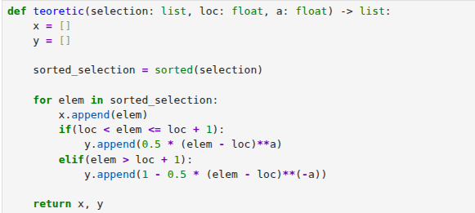
Рисунок 21 — Функция построения теоретической функции распределения
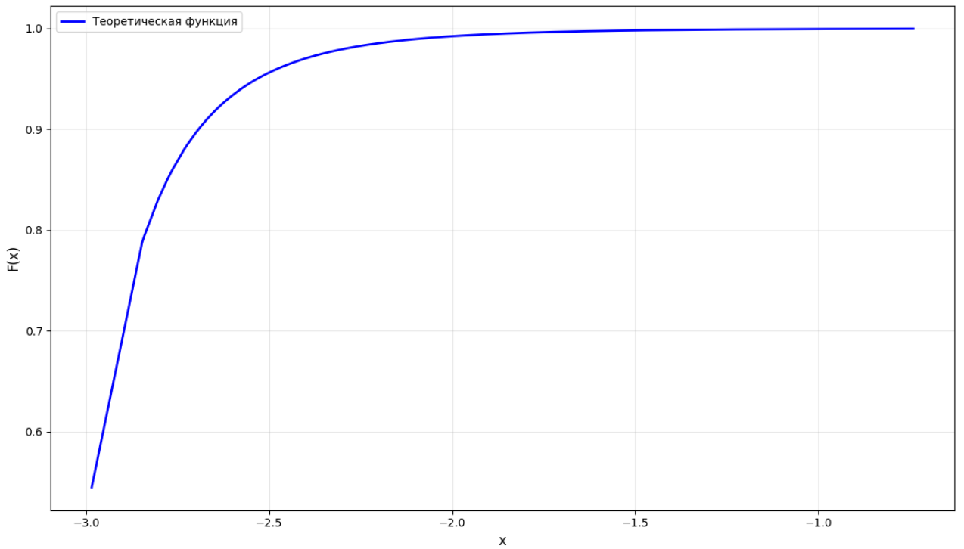
Рисунок 22 – График теоретической функции распределения со случайно заданными параметрами($a\text{=}6,loc\text{=}\text{-}4$)

5.2. Влияние параметра $a$
Управляет «крутизной» и тяжестью хвостов распределения. Чем меньше $a$, тем более тяжёлые хвосты и шире разброс значений; чем больше $a$, тем острее пик и легче хвосты. Должен быть строго положительным: $a\text{>}0$.
При фиксированном $loc\text{=}\text{-}3$ рассмотрим два значения $a$: малое ($a\text{=}1$, см. рис. 24) и большое ($a\text{=}4$, см. рис. 25). При $a\text{=}1$ кривая ФР поднимается медленно и не достигает насыщения на разумном интервале — распределение имеет очень тяжёлый правый хвост. При $a\text{=}4$ ФР резко возрастает в окрестности $x\text{=}\text{-}2.20$ и быстро насыщается — хвост лёгкий. Таким образом, параметр a управляет «концентрацией» распределения: большие значения $a$ соответствуют более сосредоточенному распределению с лёгкими хвостами.
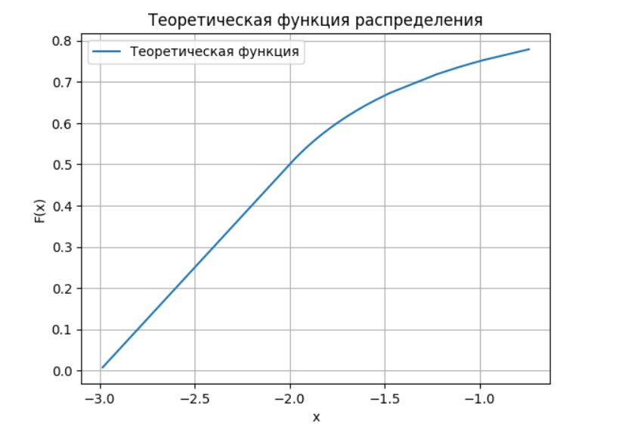
Рисунок 24 — График теоретической функции при a = 1, loc = -3
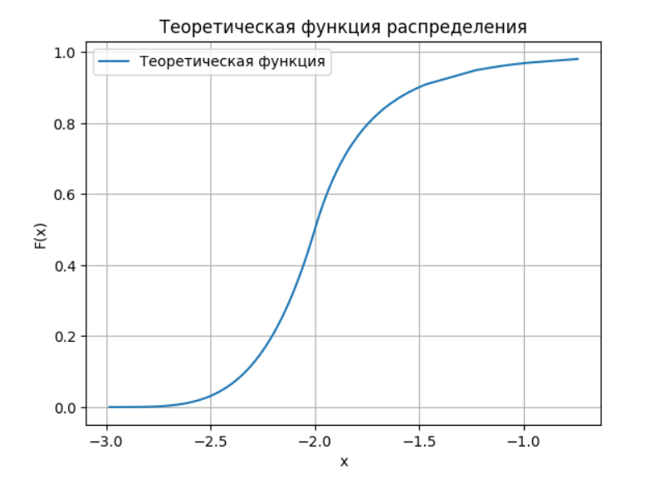
Рисунок 25 — График теоретической функции при a = 4, loc = -3

5.3. Влияние параметра loc
Сдвигает носитель распределения вдоль числовой оси. По умолчанию $loc\text{=}0$, и носитель распределения — интервал $(0,\text{+}∞)$. При произвольном loc носитель становится $(loc,\text{+}∞)$ — то есть всё распределение «двигается» вправо или влево без изменения формы.
При фиксированном $a\text{=}4$ рассмотрим $loc\text{=}\text{-}3$(см. рис. 25) и $loc\text{=}\text{-}6$(см. рис. 26). При$loc\text{=}\text{-}6$ вся кривая ФРВ сдвигается вправо ровно на -6 единицы, форма не меняется. Таким образом, $loc$ является параметром сдвига в чистом виде.
Вывод: параметр a отвечает за форму и тяжесть хвостов, параметр $loc$ — исключительно за положение распределения на оси.
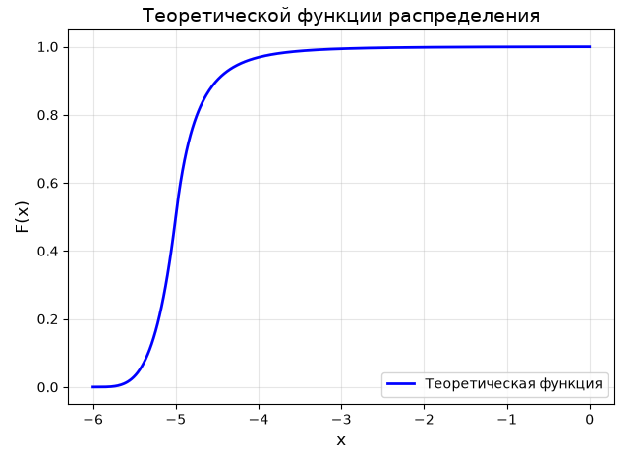
Рисунок 26 — График теоретической функции при a = 4, loc = -6

6. Точечные оценки параметров

6.1. Метод моментов (ММ)
Метод моментов состоит в приравнивании выборочных моментов теоретическим и решении полученной системы уравнений относительно неизвестных параметров.
Для распределения лог-Лапласа используем следующую систему:
Первый момент:
$$\bar{x}\text{=}loc\text{+}\frac{a^{2}}{a^{2}\text{-}1}$$
Второй момент:
$$s^{2}\text{=}\frac{a^{2}}{a^{2}\text{-}4}\text{-}{\left(\frac{a^{2}}{a^{2}\text{-}1}\right)}^{2}$$
Из первого уравнения:
$$x̄\text{=}loc\text{+}\frac{a²}{a²−1}$$
loc выражается сразу и полностью явно:
$$loc\text{=}x̄−\frac{a²}{a²−1}$$
Сделаем замену $t\text{=}a^{2}$ и уберём знаменатели, домножив на $\left(t−4\right)⋅{\left(t−1\right)}^{2}$:
$$t\left(t−1\right)²−t²\left(t−4\right)\text{=}s²\left(t−4\right)⋅\left(t−1\right)²$$
После раскрытия скобок левая часть упрощается до $2t²\text{+}t$, и в итоге получается кубическое уравнение относительно $t$:
$$s²·t³−\left(6s²\text{+}2\right)·t²\text{+}\left(9s²−1\right)·t−4s²\text{=}0$$
Два момента образует систему уравнений, из второго уравнения выражаем $a$. Полученное кубическое уравнение можно решить по формуле Кардано, но тогда корни будут слишком громоздкими, поэтому параметр $a$ будет найден численным методом(см. рис. 27). Получаем $a$ равное приблизительно 4,91, подставляем в первое уравнение, получаем $loc$ равное приблизительно -3,27.
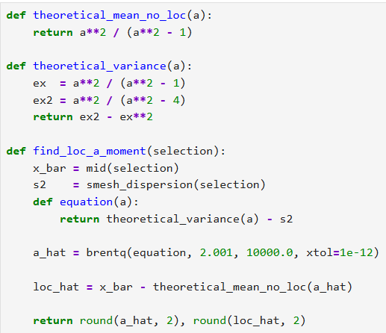
Рисунок 27 — Функция для оценки параметров с помощью ММ

6.2. Метод максимального правдоподобия (ММП)
Метод максимального правдоподобия заключается в нахождении значений параметров, при которых наблюдаемые данные наиболее вероятны. Функция правдоподобия является произведением функции плотности вероятности во всех точках выборки:
$$L(loc,scale,a\text{|}x₁,x₂,…,xₙ)\text{=}\prod_{i\text{=}1}^{n}{f\left(xᵢ;loc,scale,a\right)}$$
Далее логарифмируем функцию:
$$lnL\left(a,\text{loc}\right)\text{=}n⋅ln\frac{a}{2}\text{+}\left(a−1\right)⋅\sum_{\text{loc}\text{<}x_{i}≤\text{loc}\text{+}1}{ln}\left(x_{i}−\text{loc}\right)−\left(a\text{+}1\right)⋅\sum_{x_{i}\text{>}\text{loc}\text{+}1}{ln}\left(x_{i}−\text{loc}\right)$$
Далее были взяты частные производные по параметрам:
$$\frac{∂lnL}{∂a}\text{=}\frac{n}{a}\text{+}\sum_{loc\text{<}xᵢ\text{<}loc\text{+}scale}{ln\left(xᵢ\text{-}loc\right)}\text{-}\sum_{xᵢ≥loc\text{+}scale}{ln\left(xᵢ\text{-}loc\right)}$$
$$\frac{∂lnL}{∂loc}\text{=}\text{-}\left(c\text{-}1\right)·\sum_{loc\text{<}xᵢ\text{<}loc\text{+}scale}{\frac{1}{xᵢ\text{-}loc}}\text{+}\left(c\text{+}1\right)·\sum_{xᵢ≥loc\text{+}scale}{\frac{1}{xᵢ\text{-}loc}}$$
Найденные производные нужно приравнять к нулю и найти значения параметров из системы уравнений, но этого сделать не получится из-за оператора суммы, который зависит от параметра loc, поэтому оценка параметров происходила численно с помощью кода на Python.
Для выборки нашего распределения функция логарифмического правдоподобия максимизируется численно(см. рис. 28-30). Нужно было найти такие $a$ и $loc$, чтобы $lnL$ был максимален. Для этого использовали метод Нелдера-Мида, его суть заключается в том для нашего случая, будет построен треугольник в двумерном пространстве, где каждая вершина треугольника имеет координаты $\left(loc,a\right)$, высчитывается значение $lnL$. Там где значение будет максимальным, является лучшей вершиной, там где минимальным – худшей, худшую вершину отражаем через середину противоположного ребра, координаты новой точки = середина противоположного ребра + (середина противоположного ребра – худшая вершина). Если значение в новой точке лучше, то это новая точка, выполняем алгоритм заново, если значение хуже, то сдвигаем две вершины треугольника к лучшей на половину расстояния, затем заново выполняем алгоритм. Алгоритм останавливается, когда расстояние между точками будет меньше 0.00001 или когда пройдёт 100000 итераций. Полученные значения параметров:
$$â_{ММП}\text{=}4,33,lo{\hat{c}}_{ММП}\text{=}\text{-}3,27$$
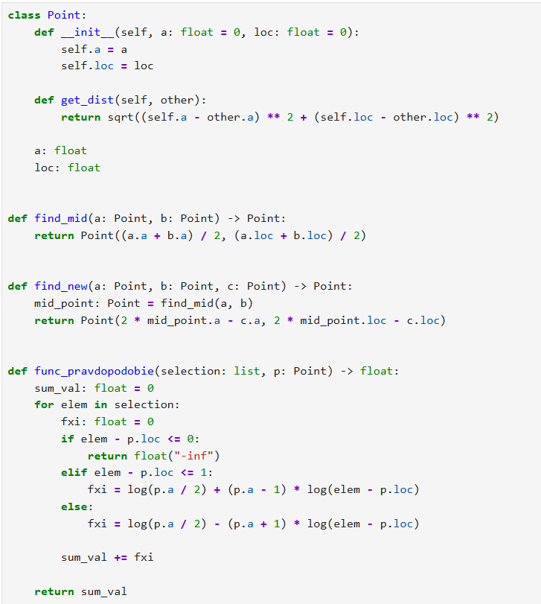
Рисунок 28 — Код для оценки параметров с помощью ММП, часть 1
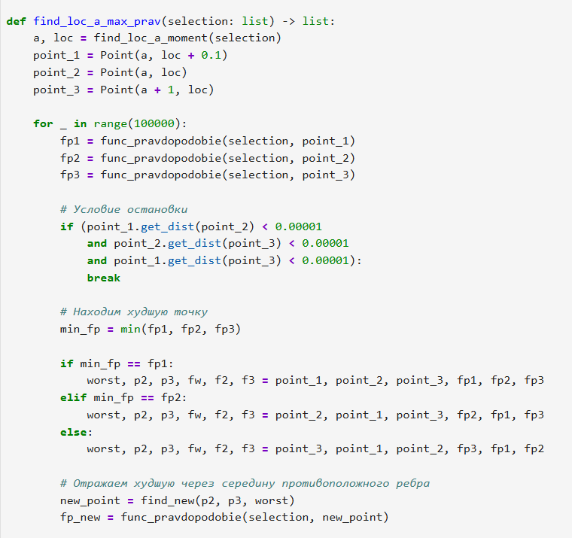
Рисунок 29 — Код для оценки параметров с помощью ММП, часть 2
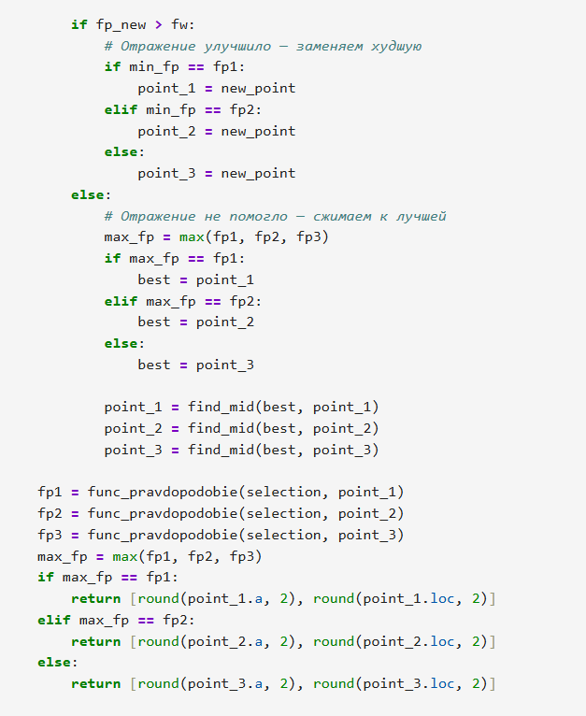
Рисунок 30 — Код для оценки параметров с помощью ММП, часть 3

6.3. Свойства оценок
Для проверки свойств оценок было проведено статистическое моделирование. В качестве истинных параметров использовались оценки, полученные методом максимального правдоподобия по исходной выборке: $â_{ММП}\text{=}4,33$ и $lo{\hat{c}}_{ММП}\text{=}\text{-}3,27$. Генерировались выборки из лог-Лапласовского распределения с указанными параметрами, после чего для каждой выборки вычислялись оценки параметров методом моментов и методом максимального правдоподобия.
Несмещённость(см. рис. 31). Оценка $\hat{θ}$ называется несмещённой, если её математическое ожидание совпадает с истинным значением параметра $E\left(\hat{θ}\right)\text{=}θ$, где $\hat{θ}$ значение параметра полученные с помощью ММ или ММП, а $θ$ – истинное значение параметра. Формула математического ожидания:
$$E\left(X\right)\text{=}∫g\left(x\right)f\left(x\right)dx,$$
в ММ мы выражали параметры, решая систему уравнения. Решая систему аналитически, корни найти не получилось, поэтому уравнение решалось с помощью кода(см. рис. 27). Так как у нас нет прямых выражений(функций для оценок параметров) для оценок параметров через ММ и несмещённость показывает отсутствие ошибки в среднем, то есть при постоянном использовании[8], предложен следующий вариант действий.
Для проверки несмещённости было сгенерировано 1000 выборок объёма n = 300. По результатам моделирования получены следующие усреднённые значения:
- метод моментов: $E\left(â\right)\text{=}4,45$, смещение = +0,12;
- метод максимального правдоподобия: $E\left(â\right)\text{=}4,36$, смещение = +0,03;
- метод моментов: $E\left(loĉ\right)\text{=}\text{-}3,29$, смещение = −0,02;
- метод максимального правдоподобия$:E\left(loĉ\right)\text{=}\text{-}3,27$, смещение ≈ 0.
Полученные смещения малы по сравнению со значениями параметров. Особенно точной является оценка параметра $loc$, для которой смещение практически отсутствует. Оценки, полученные методом максимального правдоподобия, демонстрируют меньшие смещения по сравнению с методом моментов.
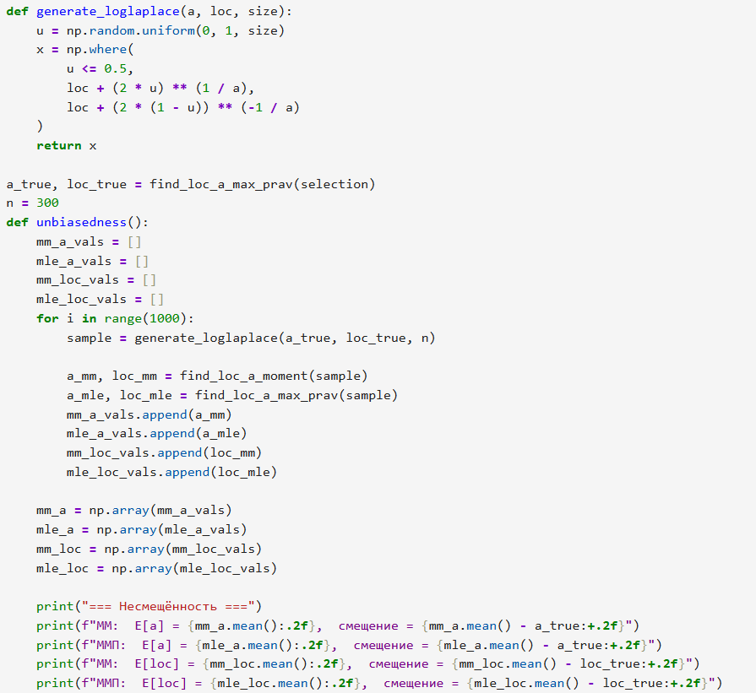
Рисунок 31 — Функция вычисления несмещённости оценки
Состоятельность(см. рис. 32). Оценка называется состоятельной, если при увеличении объёма выборки она сходится по вероятности к истинному значению параметра. На практике это проявляется в уменьшении разброса оценок при росте объёма выборки.
Для проверки свойства были высчитаны оценки параметров для различных объёмов выборки. Выборки генерировались по 1000 раз и значения усреднялись, т. к. иногда значения полученные при одних значениях объёмов выборок отличались в два раза. Получены следующие значения стандартного отклонения оценок параметра $a$:
Таблица 2 – Значения стандартного отклонения оценок параметра a
n | ММ | ММП
50 | 2,47 | 0,69
100 | 1,32 | 0,43
200 | 0,70 | 0,30
300 | 0,47 | 0,23
500 | 0,25 | 0,20
С увеличением объёма выборки разброс оценок монотонно уменьшается как для метода моментов, так и для метода максимального правдоподобия. Следовательно, обе оценки являются состоятельными. При этом оценка ММП имеет существенно меньший разброс на всех объёмах выборки, что свидетельствует о её более высокой точности.
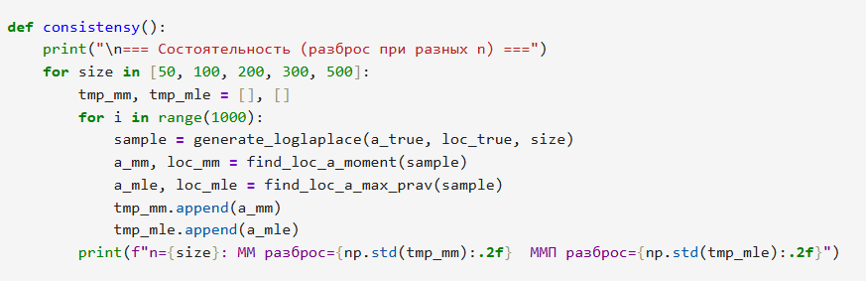
Рисунок 32 — Функция вычисления состоятельности оценки
Эффективность(см. рис. 33). Эффективной называется оценка, дисперсия которой близка к минимально возможной. Согласно неравенству Крамера–Рао:
$$D\left(\hat{θ}\right)≥\frac{1}{nI\left(θ\right)},$$
где $I(θ)$ — информация Фишера, матожидание от производной функции правдоподобия в квадрате.
$$I\left(a\right)\text{=}E\left[{\left(\frac{∂l\left(a\right)}{∂a}\right)}^{2}\right]$$
Для параметра a использовалась формула
$$I\left(a\right)\text{=}\frac{1}{a^{2}},$$
откуда получаем нижнюю границу дисперсии
$$Dmin\left(a\right)\text{=}\frac{a^{2}}{n}\text{=}\frac{{4,33}^{2}}{300}≈0,06.$$
По результатам 1000 моделирований получены следующие значения дисперсий оценок параметра $a$:
- метод моментов: $D(â)\text{=}0,20$;
- метод максимального правдоподобия: $D(â)\text{=}0,07$.
Дисперсия оценки, полученной методом максимального правдоподобия, значительно ближе к границе Крамера–Рао, чем дисперсия оценки метода моментов. Следовательно, оценка ММП является существенно более эффективной.
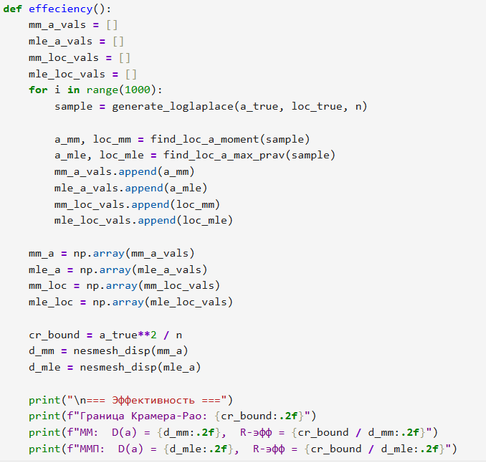
Рисунок 33 — Функция вычисления эффективности и R - эффективности оценки
R-эффективность(см. рис. 33). Относительная эффективность определяется как отношение минимально возможной дисперсии к фактической дисперсии оценки:
$$e\left(\hat{θ}\right)\text{=}\frac{Dmin\left(θ\right)}{D\left(\hat{θ}\right)}$$
По результатам моделирования получены следующие значения:
- метод моментов: $e\left(â\right)\text{=}0,32$;
- метод максимального правдоподобия: $e\left(â\right)\text{=}0,91$.
Таким образом, оценка параметра $a$, полученная методом максимального правдоподобия, использует около 91% максимально достижимой точности и близка к теоретически оптимальной. Оценка метода моментов использует около 32% потенциальной точности и заметно уступает ММП.
Для параметра $loc$ граница Крамера–Рао в классическом виде неприменима, поскольку область определения плотности лог-Лапласовского распределения зависит от параметра сдвига $loc$. Это нарушает условия регулярности, необходимые для применения теоремы Крамера–Рао. По этой причине эффективность и R-эффективность для параметра loc не вычислялась.

6.4. Сравнение оценок
Оценка ММП ($â\text{=}4,33$) значительно точнее приближает истинное значение по сравнению с оценкой МОМ ($â\text{=}4,9$). На графике теоретическая ФРВ с параметрами ММП практически неотличима от эмпирической ФРВ, что подтверждает высокое качество оценки(см. рис. 34). Оценки $loc$ обоими методами близки к -3.,27 и согласуются с истинным значением.
Таблица 3 – Точечные оценки параметров
Метод | Оценка a | Оценка loc
Метод моментов (ММ) | 4,92 | -3,27
Метод максимального правдоподобия (ММП) | 4,33 | -3,27

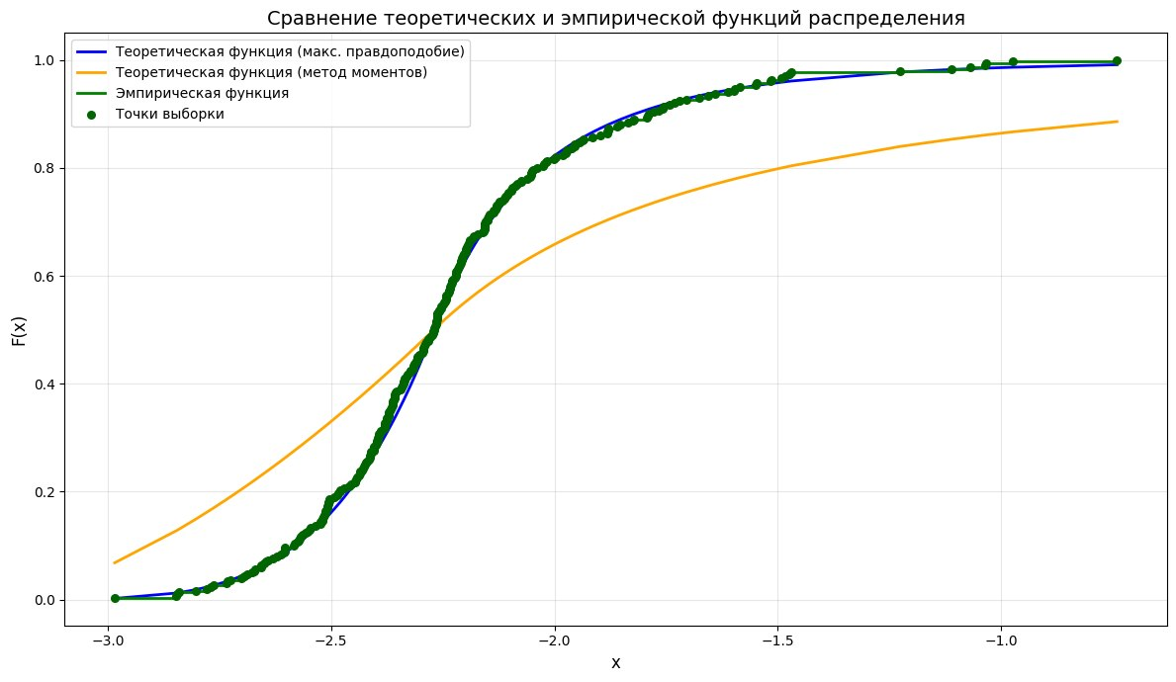
Рисунок 34 — Сравнение теоретических ФРВ (МОМ и ММП) с эмпирической ФРВ

7. Интервальные оценки параметров

7.1. Метод построения
Интервальная оценка параметра $θ$ с уровнем доверия $γ$ — это случайный интервал $\left({\hat{θ}}_{н},{\hat{θ}}_{в}\right)$, который с вероятностью γ накрывает истинное значение $θ$: $P\left({\hat{θ}}_{н}≤θ≤{\hat{θ}}_{в}\right)\text{=}γ$. В качестве θ поочерёдно рассматриваются оба параметра распределения$:θ\text{=}a$ с точечной оценкой $â_{ММП}\text{=}4,33$ и θ = loc с точечной оценкой $loĉ_{ММП}\text{=}\text{-}3,27$.
Для оценок ММП при достаточно большом объёме выборки ($n\text{=}300$) применима асимптотическая нормальность оценок максимального правдоподобия. Стандартная ошибка оценки определяется через информацию Фишера: $se\left(\hat{θ}\right)\text{=}\frac{1}{\sqrt{I\left(\hat{θ}\right)}}$, где $I(θ)$ — информация Фишера(см. рис. 35).
Для параметра a:
$$I\left(â_{ММП}\right)\text{=}\frac{n}{{â_{ММП}}^{2}}\text{=}16,02$$
$$se\left(â_{ММП}\right)\text{=}0,25$$
Для параметра loc:
$$se\left(loĉ_{ММП}\right)\text{=}0,026$$
Доверительный интервал:
$$\hat{θ}±z\left\{\frac{1\text{+}γ}{2}\right\}·se\left(\hat{θ}\right)$$
где $z\left\{\frac{1\text{+}γ}{2}\right\}$ — квантиль стандартного нормального распределения: $z\{0,975\}≈1,960$ при $γ\text{=}0,95$; $z\left\{0,995\right\}≈2,576$ при $γ\text{=}0,99$, $\hat{θ}$ – значения параметров полученные через ММП. Значения z взяли из таблицы значений для квантиля нормального распределения.
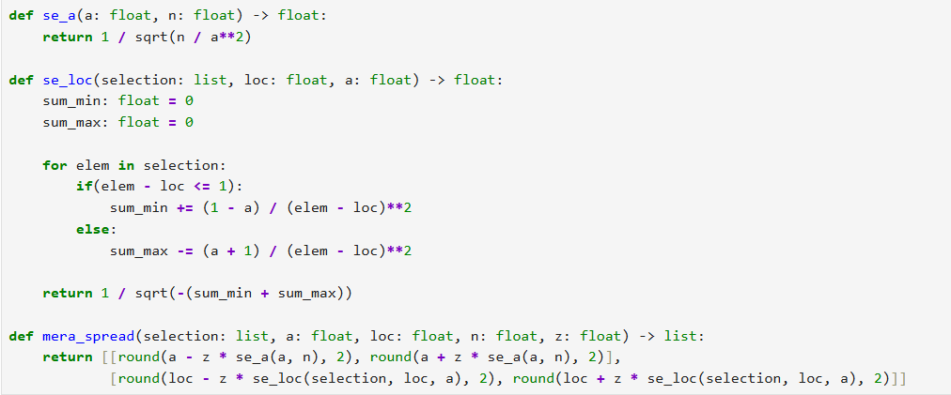
Рисунок 35 — Функции для интервальной оценки параметров

7.2. Результаты
Доверительные интервалы для параметров a и loc приведены в таблице 4.
Таблица 4 – Интервальные оценки параметров
Параметр | γ = 0,95 | γ = 0,99 | Точечная оценка(ММП) | Точечная оценка(ММ)
a | [3.84, 4.82] | [3.69, 4.97] | 4,33 | 4,92
loc | [-3.32, -3.22] | [-3.34, -3.20] | -3,27 | -3,27

7.3. Вывод
Доверительные интервалы при γ = 0,99 шире, чем при γ = 0,95, что закономерно: для повышения надёжности необходимо расширить интервал. Оценка параметров через ММ a = 4,33 и loc = -3,27 попадают в доверительные интервалы обоих уровней, что подтверждает корректность применённой процедуры оценивания. Оценка параметра $a$ через ММ не попадает в доверительный интервал уровня γ = 0,95, что говорит о неточности оценки.

8. Статистические критерии

8.1 Ошибки первого и второго рода
Для параметра формы a рассматривается простая нулевая гипотеза против альтернативы: проверяется, совпадает ли истинное значение параметра с точечной оценкой, полученной конкретным методом:
$$H₀:a\text{=}âᵢ,противH₁:a≠âᵢ,$$
где $âᵢ$ — оценка параметра a, полученная методом моментов $\left(i\text{=}1\right)$ или методом максимального правдоподобия $\left(i\text{=}2\right)$. Уровень значимости зафиксирован: α = 0,05.
В качестве статистики критерия используется отклонение точечной оценки, полученной по вновь сгенерированной выборке, от гипотетического значения параметра:
$$T\left(X\right)\text{=}\left|â\left(X\right)−âᵢ\right|,$$
где $â\left(X\right)$ — оценка параметра a, вычисленная тем же методом $\left(i\right)$ по выборке $X$, сгенерированной из лог-Лапласовского распределения. Критическая область правосторонняя:
$W\text{=}T\text{>}c$,
где критическое значение c находится как $\left(1−α\right)$-квантиль распределения статистики $T$ при верной $H₀$ — методом Монте-Карло: генерируется 1000 выборок с параметром $a\text{=}âᵢ$, для каждой считается $T$, и $c$ берётся как эмпирический 95%-квантиль полученных значений.
Ошибка первого рода оценивается как доля отвержений $H₀\left(T\text{>}c\right)$ среди 1000 повторных генераций, выполненных при истинном $a\text{=}âᵢ$ (то есть когда $H₀$ верна по построению). Полученные значения близки к номинальному $α\text{=}0,05$, что подтверждает корректную калибровку критического значения $c$(см. рис. 36-39).
Ошибка второго рода оценивается аналогично, но выборки генерируются при альтернативном истинном значении параметра (в качестве такого значения естественно взять оценку, полученную другим методом — то есть при проверке $H₀$ для ММ в качестве истинного берётся $â_{ММП}$, и наоборот). Доля случаев, когда критерий не отверг неверную $H₀$, и даёт $β̂$(см. рис. 36-39).
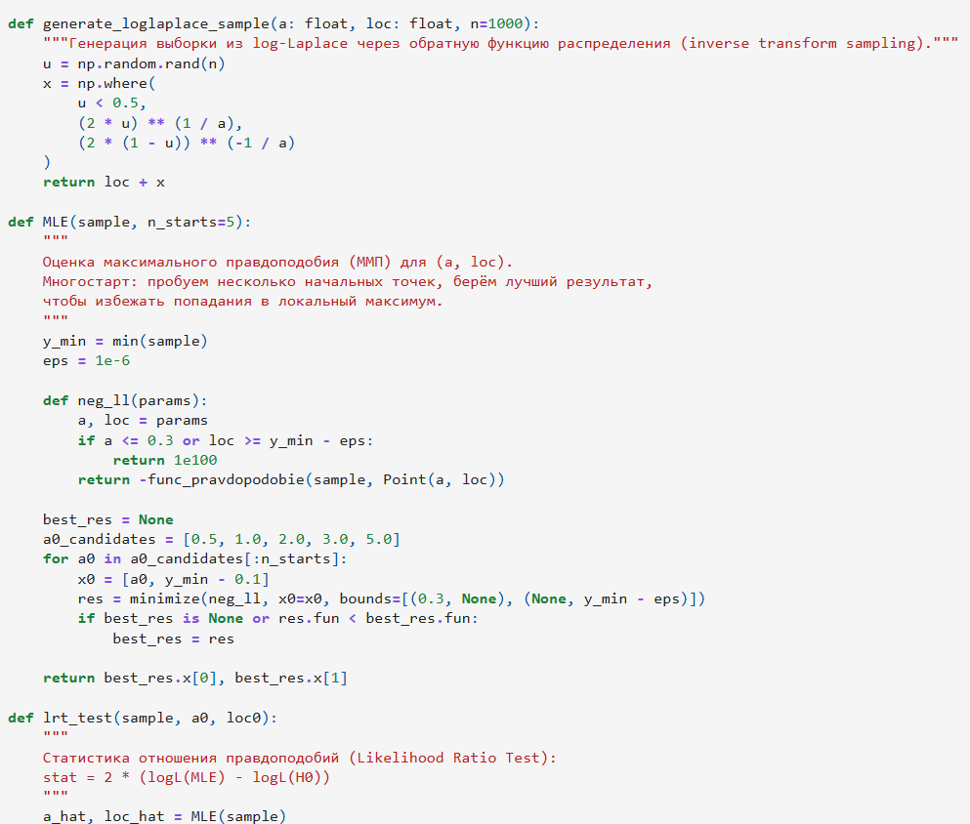
Рисунок 36 – код для вычисления ошибок первого и второго рода, часть 1
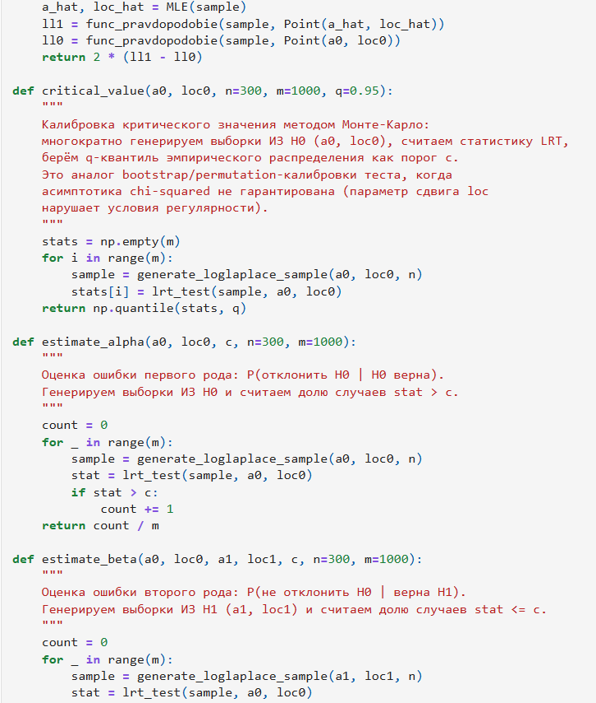
Рисунок 37 – код для вычисления ошибок первого и второго рода, часть 2
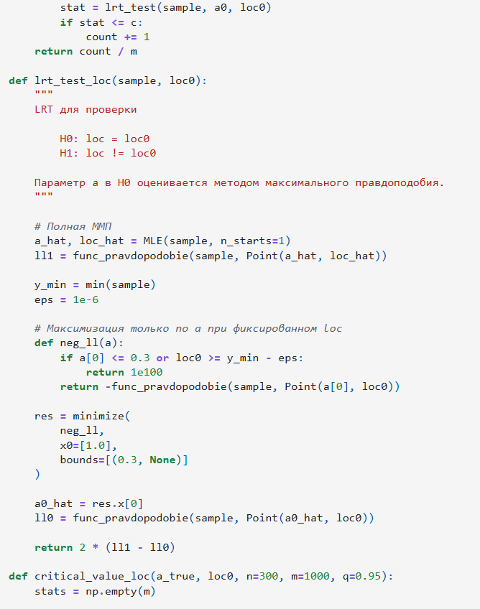
Рисунок 38 – код для вычисления ошибок первого и второго рода, часть 3
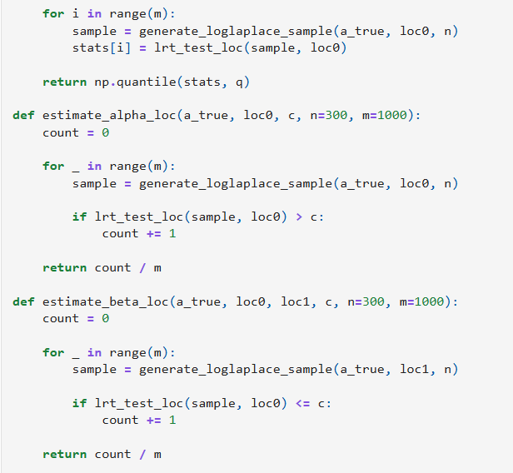
Рисунок 39 – код для вычисления ошибок первого и второго рода, часть 4

Таблица 5 — результаты вычислений ошибок
Метод | $$c$$ | $α̂$(ошибка I рода) | $β̂$(ошибка II рода)
ММ | 6,3434 | 0,0320 | 0,5220
ММП | 3,9048 | 0,0480 | 0,9500

Для критерия на основе ММП эмпирическая ошибка первого рода (0,048) практически совпадает с заданным уровнем значимости 0,05 — критерий откалиброван правильно. У критерия на основе ММ ошибка первого рода несколько ниже номинальной (0,032), то есть критерий немного консервативен — реже отвергает верную гипотезу, чем предписывает уровень значимости.
Существенно то, что обе ошибки второго рода велики (0,52 и 0,95), то есть мощность обоих критериев низкая ($1−β̂\text{=}0,48$ и 0,05 соответственно). Это объясняется тем, что альтернативные значения параметра, между которыми критерий должен различать, — это оценки $â_{ММ}\text{=}4,91иâ_{ММП}\text{=}4,33$ — то есть сами по себе достаточно близкие значения. Критерию, построенному по одной выборке, сложно статистически различить два близких значения параметра a: чем ближе гипотетическое и альтернативное значения, тем ниже мощность критерия при фиксированном объёме выборки. Особенно заметно это для критерия ММП: он лучше откалиброван по ошибке первого рода, но платит за это почти нулевой мощностью, так как альтернатива (4,91) очень близка к нулевой гипотезе (4,33).

8.2 Гипотезы о виде распределения
Гипотезы: $H₀$: выборка $X$ принадлежит лог-Лапласовскому распределению с параметрами $\left(â,loĉ\right),H₁$: выборка $X$ не принадлежит этому распределению.
Проверка проводится двумя независимыми критериями согласия: критерий Колмогорова и критерий $X_{2}$. Статистика — максимальное отклонение эмпирической функции распределения от теоретической:
$$ρ_{n}\text{=}{\text{sup}}_{x}\left|F\left(x\right)−F_{n}\left(x\right)\right|.$$
Критическая область: $λ\text{=}√n·ρ_{n}\text{>}λ_{крит}\left(α\right)$, где $λ_{крит}$ находится из предельного распределения Колмогорова
$\lim_{}{P}\left(λ≥d\right)\text{=}1−Σ_{k\text{=}−∞}^{∞}{\left(−1\right)}^{k}·e^{−2k²d²}$,
при $α\text{=}0,05$ критическое значение $λ_{крит}≈1,36$. Если наблюдаемое $λ$ превышает 1,36 — $H₀$ отвергается.
$X^{2}$: выборка разбивается на k непересекающихся интервалов, для каждого сравнивается наблюдаемая частота nᵢ с теоретической npᵢ:
$χ²_{набл}\text{=}Σᵢ\frac{\left(nᵢ−npᵢ\right)²}{npᵢ}$.
Так как оба параметра распределения ($aиloc$) были предварительно оценены по этой же выборке, число степеней свободы уменьшается на число оценённых параметров: критическая область имеет вид $χ²_{набл}\text{>}χ²_{крит}\left(k−r−1,α\right)$, где $r\text{=}2$ (оценены $a$ и $loc$), $α\text{=}0,05.$
Результат: по обоим критериям наблюдаемые значения статистик оказались меньше соответствующих критических значений, поэтому $H₀$ не отвергается на уровне значимости 0,05 — данных недостаточно, чтобы отклонить гипотезу о принадлежности выборки лог-Лапласовскому распределению. Совпадение выводов двух разных по своей природе критериев (Колмогоров работает с максимальным отклонением по всей области значений, $χ²$ — с попаданием в интервалы) повышает надёжность этого заключения(см. рис. 40-44).

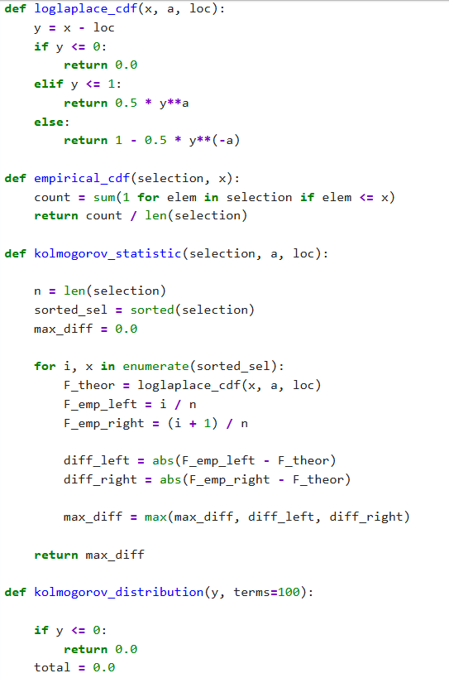
Рисунок 40 – Код для определения принадлежности выборки распределению, часть 1
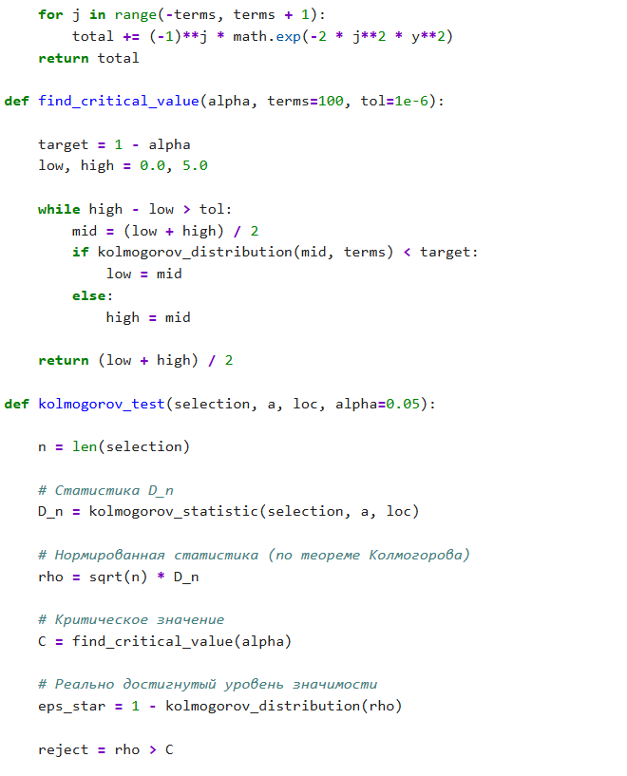
Рисунок 41 – Код для определения принадлежности выборки распределению, часть 2
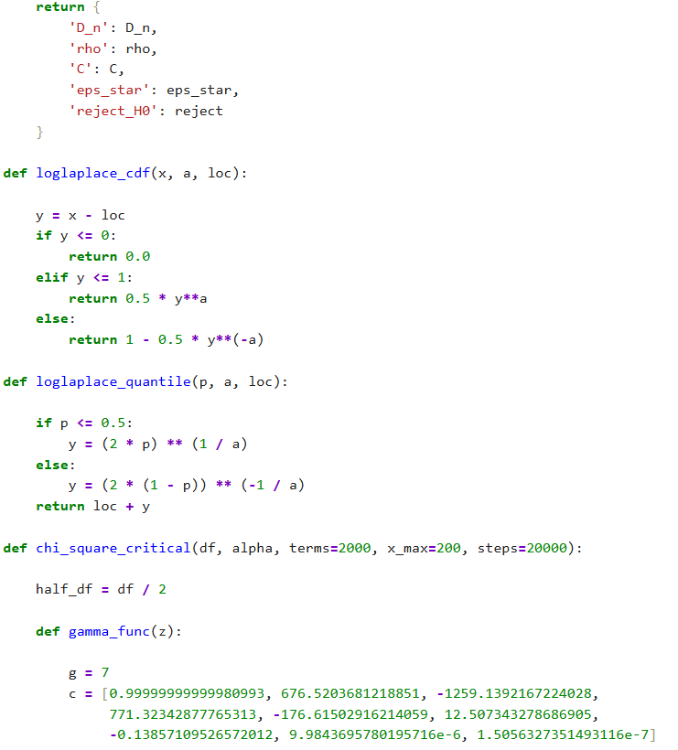
Рисунок 42 – Код для определения принадлежности выборки распределению, часть 3
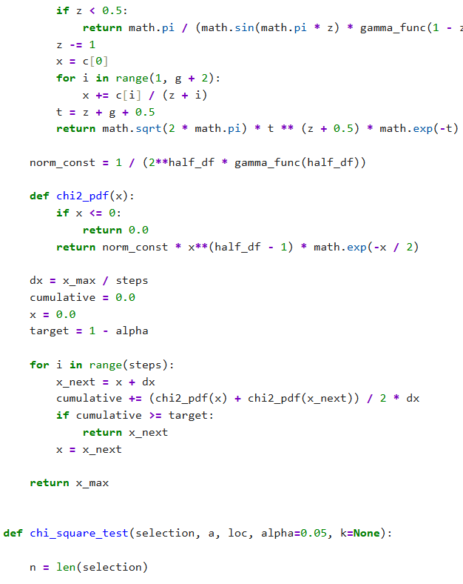
Рисунок 43 – Код для определения принадлежности выборки распределению, часть 4
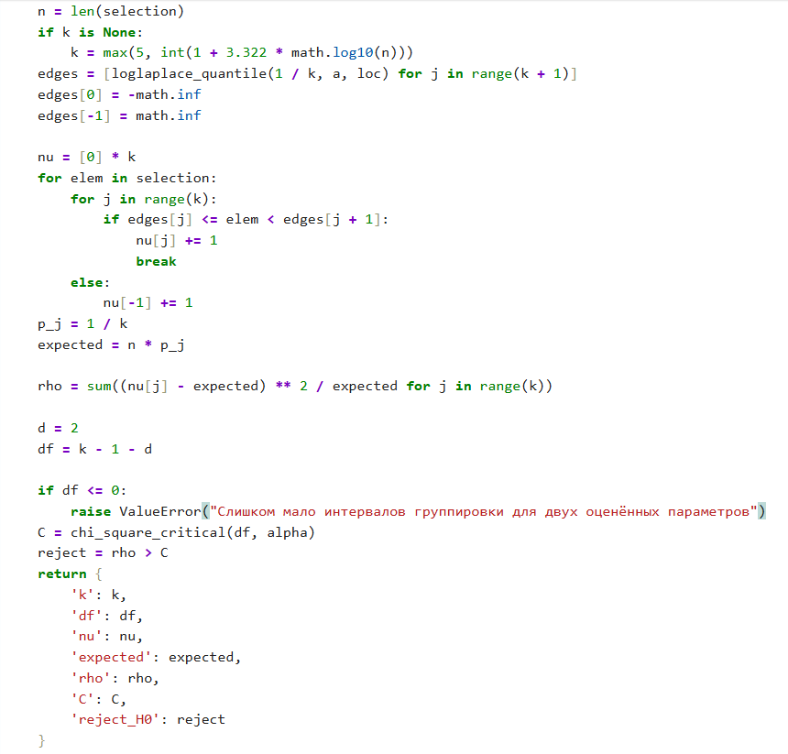
Рисунок 44 – Код для определения принадлежности выборки распределению, часть 5

8.3 Гипотезы об однородности выборок

8.3.1 Поиск распределения
Нам нужно проверить построить критерий, который сможет отличить наше распределение от похожего. Для этого взяли распределение Лог-нормальное. Это называется проверкой гипотезы об однородности выборок. Лог-нормальное распределение выбрано в качестве альтернативы, так как оно также относится к классу тяжелохвостых распределений положительной случайной величины и внешне (по форме плотности и хвостов) похоже на лог-Лапласовское, что делает задачу различения содержательной: если бы альтернатива была «явно другой» (например, равномерное распределение), проверка гипотезы об однородности была бы тривиальной.
Методом обратного преобразования сгенерирована выборку логнормального распределения $G\left(x\right)$ (см. рис. 45)

8.3.2 Построение критерия
Гипотезы: $H₀:F₁\left(x\right)\text{=}F₂\left(x\right)\text{=}F\left(x,θ\right)$ — обе выборки взяты из одного и того же (лог-Лапласовского) распределения (выборки однородны), $H₁:F₁\left(x\right) F\left(x,θ\right),F₂\left(x\right) G\left(x,θ\right),F≠G$ — выборки взяты из разных распределений (лог-Лаплас против лог-нормального).
Статистика критерия (двухвыборочный критерий Колмогорова–Смирнова):
$D\left(X,Y\right)\text{=}\sqrt{\frac{mn}{\left(m\text{+}n\right)}}⋅{\text{sup}}_{y}\left|F_{n}\left(y\right)−G_{m}\left(y\right)\right|$,
где $F_{n}$ и $G_{m}$ — эмпирические функции распределения первой и второй выборок объёмов n и m.
Критическая область: $D\text{>}c$, где $c$ — критическое значение, найденное методом Монте-Карло при верной $H₀$ (обе выборки генерируются из одного и того же лог-Лапласовского распределения 1000 раз, $D$ пересчитывается каждый раз, $c$ берётся как эмпирический ($1−α$)-квантиль), при $α\text{=}0,05$.
Оценка ошибок и мощности: ошибка первого рода $α̂$— доля случаев (из 1000), когда $D$ превысила критическое значение c при верной $H₀$. Ошибка второго рода $β̂$и мощность ($1−β̂$) — доля случаев, когда критерий корректно отверг $H₀$, если на самом деле вторая выборка сгенерирована из логнормального распределения (то есть верна $H₁$).

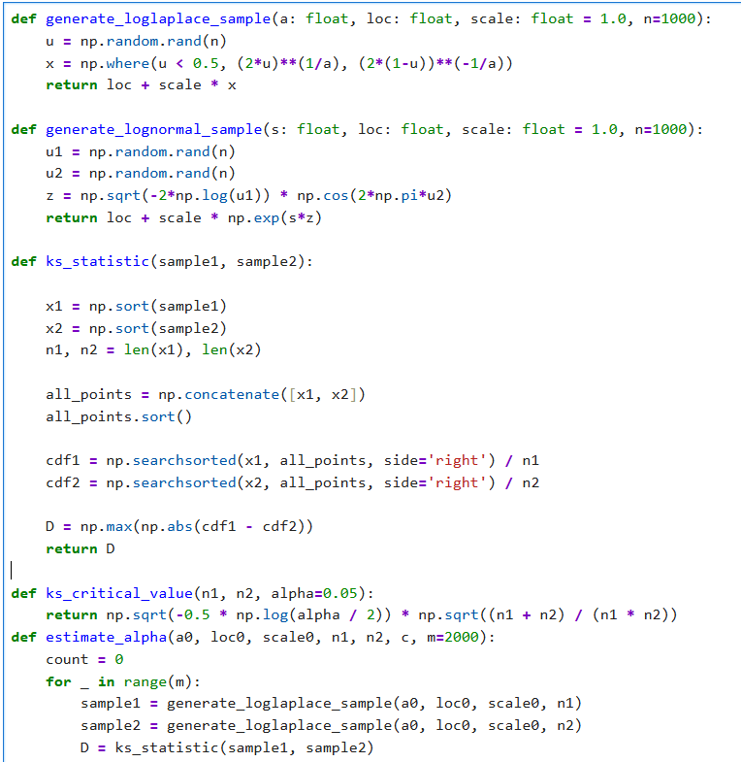
Рисунок 45 – Код для проверки гипотезы об однородности выборок, часть 1
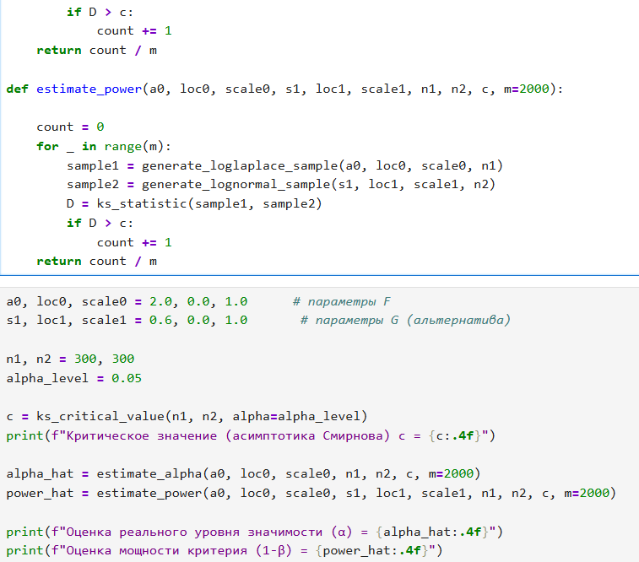
Рисунок 46 – Код для проверки гипотезы об однородности выборок, часть2

Результат: эмпирическая ошибка первого рода $α̂\text{=}0,042$ близка к заданному α = 0,05 — критерий правильно откалиброван. Мощность $1−β̂\text{=}0,9635$ при сравнении лог-Лапласа ($a\text{=}2,loc\text{=}0$) и лог-нормального ($s\text{=}0,6,loc\text{=}0$) при $n\text{=}300$ — то есть критерий почти всегда (в 96% случаев) верно обнаруживает различие между этими двумя визуально похожими распределениями. Это заметно контрастирует с низкой мощностью критериев из п. 8.1: там альтернативные значения параметра были близки друг к другу (4,91 против 4,33), здесь же альтернатива — распределение другого семейства, поэтому различие проявляется сильнее и обнаруживается критерием намного увереннее(см. Рис. 45, 46).

Заключение
В ходе работы были исследованы методы оценивания параметров распределения лог-Лапласа. Для заданной выборки получены оценки параметров методом моментов и методом максимального правдоподобия. В качестве итоговых оценок были выбраны оценки максимального правдоподобия.
Итоговые точечные оценки параметров распределения лог-Лапласа составили: методом моментов $a_{ММ}\text{=}4,91,{loc}_{ММ}\text{=}−3,27$; методом максимального правдоподобия $a_{ММП}\text{=}4,33,{loс}_{ММП}\text{=}−3,27$. Оценка параметра $loc$ обоими методами практически совпала, тогда как оценки параметра a различаются на величину, сопоставимую со стандартной ошибкой ($se\left(a_{ММП}\right)\text{=}0,25$, что объясняет низкую мощность критерия различения этих двух оценок, полученную в п. 8.1. Асимптотические доверительные интервалы для оценок ММП составили: для $a$ — [3,84; 4,82] при $γ$ = 0,95 и [3,69; 4,97] при γ = 0,99; для loc — [−3,32; −3,22] при $γ$ = 0,95 и [−3,34; −3,20] при $γ$ = 0,99. Проверка согласия по критериям Колмогорова и $χ²$ не отвергла гипотезу о принадлежности выборки лог-Лапласовскому распределению, а построенный критерий однородности продемонстрировал корректную калибровку ($α̂\text{=}0,042$) и высокую мощность ($1−β̂\text{=}0,9635$) при отличении лог-Лапласовского распределения от близкого по форме лог-нормального. В совокупности это подтверждает как адекватность выбранной модели данным, так и надёжность полученных оценок её параметров.
Для полученных оценок были исследованы основные статистические свойства. Результаты моделирования показали, что оценки параметров $a$ и $loc$ обладают малым смещением и являются состоятельными. При увеличении объёма выборки наблюдалось уменьшение разброса оценок и их сходимость к истинным значениям параметров.
Для параметра $a$ была вычислена информация Фишера, построена граница Крамера–Рао и определена R-эффективность оценки максимального правдоподобия. Полученное значение R-эффективности около 0,91 свидетельствует о высокой точности оценки и её близости к теоретически наилучшей.
Для параметра $loc$ было установлено, что оценка практически несмещённа и демонстрирует хорошие свойства сходимости. Однако классическая граница Крамера–Рао и R-эффективность для данного параметра не рассматривались, поскольку носитель распределения зависит от параметра $loc$, что нарушает условия регулярности соответствующих теорем.
Таким образом, метод максимального правдоподобия позволяет получать точные и статистически обоснованные оценки параметров распределения лог-Лапласа. Полученные результаты согласуются с теоретическими свойствами оценок и подтверждают эффективность выбранного подхода.

Список литературы
1. Laplace P.-S. Mémoire sur la probabilité des causes par les évènements // Mémoires de Mathématique et de Physique. — 1774. — T. 6. — P. 621–656.
2. Kozubowski T. J., Rachev S. T. Asymmetric Laplace laws and modeling financial data // Mathematical and Computer Modelling. — 1999. — Vol. 29. — P. 37–60.
3. Lakhina A., Crovella M., Diot C. Characterization of network-wide anomalies in traffic flows // Proc. 4th ACM SIGCOMM conf. on Internet measurement. — New York : ACM, 2004. — P. 201–206.
4. Uchaikin V. V., Zolotarev V. M. Chance and Stability: Stable Distributions and their Applications. — Utrecht : VSP, 1999. — 570 p.
5. Bonneau J. The science of guessing: analyzing an anonymized corpus of 70 million passwords // 2012 IEEE Symp. on Security and Privacy. — San Francisco : IEEE, 2012. — P. 538–552.
6. Кобзарь А. И. Прикладная математическая статистика. — М. : ФИЗМАТЛИТ, 2006. — 816 с.
7. Козубовский В. М. Теория вероятностей и математическая статистика. — Минск : Амалфея, 2010. — 480 с.
8. Чернова Н. И. Математическая статистика. – Новосибирск, 2009.

